Ata da 2.178ª (dois milésimos centésima septuagésima oitava) Sessão Ordinária da Câmara Municipal de Carnaúba dos Dantas, Estado do Rio Grande do Norte, 12ª (décima segunda) Sessão Ordinária do 2º (segundo) Período Legislativo do ano de dois mil e vinte (2020), realizada na Sala das Sessões Vereador “Wilson Luiz de Souza”, da Casa Legislativa “Antônio Petronilo Dantas”, aos dezenove dias do mês de outubro de dois mil e vinte (03/11/2020) às 10:30 (dez e trinta) horas, com a presença dos edis que compõem o Legislativo Carnaubense: Marli de Medeiros Dantas, Marcelo de Medeiros Dantas, Nilson da Costa Araújo, Fabiano de Araújo Medeiros, José de Azevedo Dantas, Marfran de Medeiros Santos e Maria Josiene de Macedo Dantas Pereira. Deixando de comparecer a sessão com justificativas, os vereadores João Maria Luciano e Francisco Silvério de Medeiros. A Senhora Presidenta declarou EM NOME DE DEUS aberta a sessão, cuja Ata da Sessão anterior foi dispensada da leitura. Na seqüência, solicitou do Secretário da Mesa a leitura das Proposições da Pauta: PROJETO DE LEI Nº 014/2020 – DE AUTORIA Do EDil fabiano de araújo medeiros, QUE DISPÕE SOBRE DENOMINAÇÃO DE LOGRADOURO DE RUA MARIA AS VITÓRIAS DANTAS (VITORINHA), E DÁ OUTRAS PROVIDÊNCIAS; PROJETO DE DECRETO LEGISLATIVO Nº 006/2020 – DE AUTORIA Do EDil jose de azevedo DANTAS, QUE CONCEDE TÍTULO DE CIDADÃO CARNAUBENSE AO SENHOR PEDRO DE OLIVEIRA CAVALCANTI FILHO, E DÁ OUTRAS PROVIDÊNCIAS; PROJETO DE DECRETO LEGISLATIVO Nº 007/2020 – DE AUTORIA Do EDil jose de azevedo DANTAS, QUE CONCEDE TÍTULO DE CIDADÃ CARNAUBENSE A SENHORA ANA VALÉRIA BARBALHO CAVALCANTI, E DÁ OUTRAS PROVIDÊNCIAS; PROJETO DE DECRETO LEGISLATIVO Nº 008/2020 – DE AUTORIA Do EDil jose de azevedo DANTAS, QUE CONCEDE TÍTULO DE CIDADÃ CARNAUBENSE A SENHORA LUZICLEIDE CAMPINA DE MEDEIROS, E DÁ OUTRAS PROVIDÊNCIAS. No PEQUENO EXPEDIENTE, o Vereador: Fabiano de Araújo Medeiros defendeu sua Proposição já lida no expediente. Em seguida, a Senhora Presidenta passou para o GRANDE EXPEDIENTE, usaram da palavra os Vereadores: Marfran de Medeiros Dantas registrou, que semana passada foi informado que o Requerimento de autoria do vereador Marfran de Medeiros foi atendido, referente ao Povoado Ermo, onde o governo do estado cedeu, fez uma cessão ao prédio do Posto Fiscal, foi informado que o prédio do referido Posto Fiscal já estar de posse da Câmara Municipal através do deputado Kleber Rodrigues, aonde na sexta feira participara de uma reunião onde ira colocar uma emenda ao prédio do Posto Fiscal, um projeto, que venho lutando pra que isso aconteça, sabemos que o referido prédio hoje estar abandonado, e nada mais justo do governo estadual ceder o prédio ao município de Carnaúba dos Dantas, pra que possa usar e fazer um pronto atendimento ambulatorial aonde no projeto iremos colocar uma ambulância e um carro da policia, pra que possa dar atendimento ao Povoado Ermo e aos sítios circunvizinhos, esse Requerimento do vereador Marfran de Medeiros vem de encontro a solicitação do Povoado Ermo, então fico muito feliz da governadora, onde enviamos toda documentação pra ela, e a mesma estar cedendo o prédio pra que possa usar nessa finalidade, isso é uma vitória pra todos nós. Marcelo de Medeiros Dantas falou do Projeto de Lei de sua autoria para que seja feita nas placas de inauguração dos prédios públicos do município de Carnaúba dos Dantas, que respeite a hierarquia que existe constitucionalmente a todos os Poderes, isso é de fundamental importância, porque estão querendo apagar o passado, também defendeu um Projeto de Lei, que já foi aprovado, que não se pode mais mudar o nome das Instituições, porque aquela pessoa fez historia naquela época, em nenhuma placa tem o nome do vice-prefeito, isso se chama politicagem, seja lá quem for, mais também não só é dessa administração não, vem de outras administrações, defendo esse projeto hoje, voltou a comentar do assunto da sessão passada que enquanto sentar e fazer parte dessa mesa vai ser cumprido o Regimento, porque houve um erro, mais não estava passado pra Ordem do Dia, então, tem que ter respeito pelos oito vereadores, porque a presidenta é a guardiã, enquanto estiver falando, seja pra quem for, o colega Marfran não foi indelicado, apenas levantou a situação se poderia, eu me informei também, que, quando passar pra ordem do dia se o vereador se inscrever, a presidenta é quem vai competir, compete a ela se sim ou não, ela vai ter que seguir o regimento, porque faço parte da mesa e quero respeito com todos os Edis, se tem problema pessoal, ou não, resolva o problema fora daqui, enquanto estiver aqui, o regimento vai ser respeitado, ninguém vai caçar a palavra de ninguém porque não passou antes da ordem do dia, vai ser respeitado, e quero respeito pra todos, porque temos um Assessor, se quiser fazer uma emenda, faça, nós votamos se quiser, porque ninguém é obrigado, mais isso aí não faço questão de votar, e se respeite, pra não ficar uma bagunça, agora, enquanto não estiver votado a emenda, vai respeitar, respeito é respeitando. José de Azevedo Dantas defendeu suas, já lidas no Pequeno Expediente, referente a Títulos de Cidadãos Carnaubenses. Citou que na próxima sessão vai entrar com uma Proposição ao Secretário de Agricultura, Meio Ambiente e Pesca, que coloque uma placa identificando que a “Vila João de Paizinho” por lei é uma Vila, aonde mora varias famílias na comunidade Tanquinhos. Colega vereador Marcelo de Medeiros, a gente também poderia pedir ao município que mandasse de outras gestões pra comparar os carros que viajavam para Natal, sabemos que na gestão de Gilson Dantas os carros da saúde rodam muito, porque o prefeito investiu muito na saúde, não estou dizendo isso aqui só porque sou da base do prefeito, sabemos que quem dar entrada no Protocolo na secretaria é atendido, a demanda é muito grande, mais é atendido, tem gente que anda fazendo, como a colega Maria Josiene muito bem falou, tem o povo que faz a politicagem, mais sabemos o que acontece de funcionário do nosso município, de gente que precisa da prefeitura, como a prefeitura é do povo, sempre é atendido, não tem politicagem, e nem tem perseguição também, muita gente fala em perseguição, tem varias pessoas que são contratadas pela prefeitura e não vota no prefeito Gilson Dantas, e ele não demitiu ninguém não, estar aí pra ser comprovado, o que estou dizendo não é mentira não, é a pura verdade. ANTES DE PASSAR PARA A ORDEM DO DIA, COLOCOU EM TRAMITAÇÃO PARA A COMISSÃO DE LEGISLAÇÃO, JUSTIÇA E REDAÇÃO FINAL: PROJETO DE LEI Nº 014/2020 – DE AUTORIA Do EDil fabiano de araújo medeiros, QUE DISPÕE SOBRE DENOMINAÇÃO DE LOGRADOURO DE RUA MARIA DAS VITÓRIAS DANTAS (VITORINHA), E DÁ OUTRAS PROVIDÊNCIAS; PROJETOS DE DECRETO LEGISLATIVO NºS 006, 007 E 008/2020 – DE AUTORIA DO EDil JOSÉ DE AZEVEDO DANTAS, QUE CONCEDE TÍTULO DE CIDADÃO CARNAUBENSE AO SENHOR PEDRO DE OLIVEIRA CAVALCANTI FILHO, E AS SENHORAS ANA VALÉRIA BARBALHO CAVALCANTI E LUZICLEIDE CAMPINA DE MEDEIROS, E DÁ OUTRAS PROVIDÊNCIAS. Logo após, a Senhora Presidenta passou para a ORDEM DO DIA onde foram submetidas à discussão, votação e aprovação por unanimidade, as seguintes proposições: PROJETO DE LEI Nº 006/2020; PROJETO DE LEI Nº 011/2020; PROJETO DE RESOLUÇÃO Nº 006/2020. Como não havia mais nada a tratar, a Senhora Presidenta declarou EM NOME DE DEUS encerrada a sessão, convidando a todos para se fazerem presentes a sessão seguinte, marcada para o dia 17 de novembro às 09:00 horas. Esta Ata foi lavrada no dia 12 de novembro de 2020, por mim, Cleonice da Silva Dantas, Recepcionista, que conforme achada será assinada por todos. Marli de Medeiros Dantas, Presidenta. Marcelo de Medeiros Dantas, Secretário.

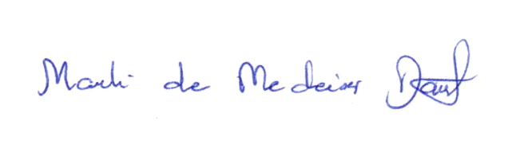
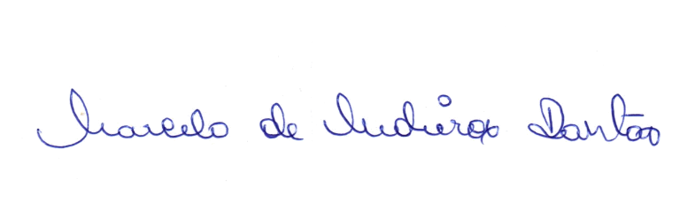
_______________________________________
MARLI DE MEDEIROS DANTAS – Presidenta

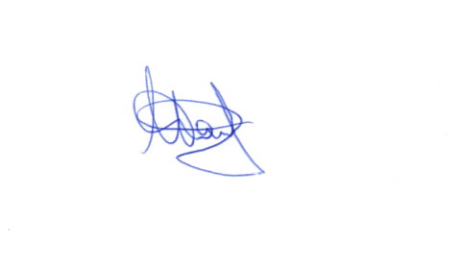
_______________________________________
MARCELO DE MEDEIROS DANTAS – 1º Secretário

_______________________________________
NILSON DA COSTA ARAÚJO – 2º Secretário

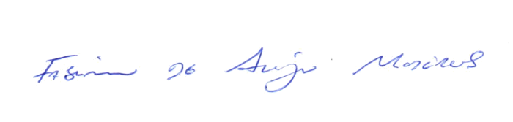
_______________________________________
FABIANO DE ARAÚJO MEDEIROS – Vereador
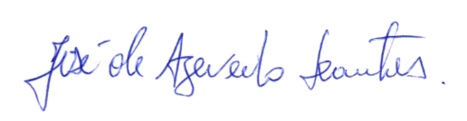
_______________________________________

JOSÉ DE AZEVEDO DANTAS – Vereador

_______________________________________
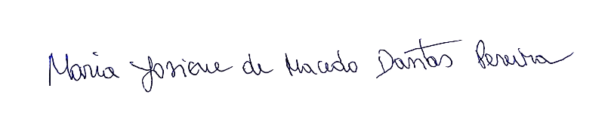
MARFRAN DE MEDEIROS SANTOS – Vereador

_______________________________________
MARIA JOSIENE DE MACEDO DANTAS PEREIRA – Vereadora

